|  |  |  |  |  |
| --- | --- | --- | --- | --- |
|  |  | | | |
| **Rédaction** | NOM Prénom/fonction | | | |
| **Révision** | NOM Prénom/fonction | | | |
| **Validation** | NOM Prénom/fonction | Date : |  |
| Signature : |  |

|  |  |  |
| --- | --- | --- |
| **Version** | | **Modifications** |
|  |  |  |
|  |  |  |

*Les modifications d’une version à l’autre sont signalées par le symbole 🖉*

**Objectif**

Cette POS décrit la réalisation de la charge virale VHC avec GeneXpert dans l’étude ANRS 95050 ICONE.

**Champ d’application**

Tous les membres de l’équipe de l’étude ANRS 95050 ICONE, impliqués dans la réalisation des charges virales avec le système GeneXpert.

**Abréviations**

|  |  |
| --- | --- |
| **CMG** | Centre de méthodologie et de gestion |
| **INSERM-ANRS** | France REcherche Nord&sud Sida-hiv Hépatites (ANRS) – Agence autonome de l’Inserm |
| **POS** | Procédures opératoires standardisées |
| **RDS** | Respondent Driven Sampling survey |
| **TROD** | Test rapide à orientation diagnostique |
| **VHC** | Virus de l’Hépatite C |
| **PID** | Code d’identification du participant dans l’étude |
| **RVS12** | Réponse virologique soutenue 12 semaines après la fin de traitement |
| **DASRI** | Déchets d’Activité de Soin à Risque Infectieux |

**Définitions**

CMG : Unité de coordination de l’étude en charge de la coordination, du monitorage et de l’analyse des activités et des données

Site clinique : lieu de mise en œuvre de l’étude

**Distribution**

|  |  |
| --- | --- |
| **RECIPIENDAIRES** | **POUR ACTION** |
| *Tout le personnel de l’étude* | *X* |
| *Directeur, chef de projet, data manager, statisticien du CMG* | *X* |

# INSTALLATION

## Contenu du pack CEPHEID



## Mise en route

|  |  |  |
| --- | --- | --- |
|  |  |  |
| 1. En premier, allumer l’appareil GeneXpert (une lumière bleue apparaît à l'avant) | 2. En second, allumer l'ordinateur | 3. Ouvrir le logiciel et se connecter  Nom d’utilisateur / Mot de passe *Cepheid administration / cphd* |

# REALISATION DE LA PCR

## Préparation

1. Prendre une cartouche et une étiquette avec le numéro d’étude ;
2. Veiller à toujours manipuler la cartouche avec précaution :

* Conserver les cartouches dans leur boite, à l’horizontal ;
* 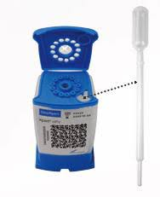**Tenir bien droit,** ne pas secouer, ne pas renverser.

## Prélèvement

1. Faire le prélèvement capillaire en se référant au paragraphe 4 prélèvement sanguin capillaire, de la POS#5.1 Prélèvements biologiques :

* Utiliser le dispositif spécifique prévu par GeneXpert (pipette capillaire minivettes) ;
* Remplir la pipette par capillarité jusqu’à la marque. **Ne pas appuyer**.

1. Ouvrir la cartouche et y déposer le sang en pressant la pipette.

## Lancement du test

1. Créer le test sur le logiciel Cepheid ;
2. Scanner le code-barres ;
3. Placer la cartouche dans le compartiment indiqué à l’écran par le logiciel, avec l’aileron à l’intérieur. **Ne jamais toucher l’aileron de la cartouche**.
4. Entrer le PID du participant (numéro d’étude) et la phase de l'étude (RDS / RVS12 / fin d'étude) ;
5. Fermer le compartiment pour lancer le test ;
6. En fin de test, jeter la pipette et la cartouche dans le container DASRI.

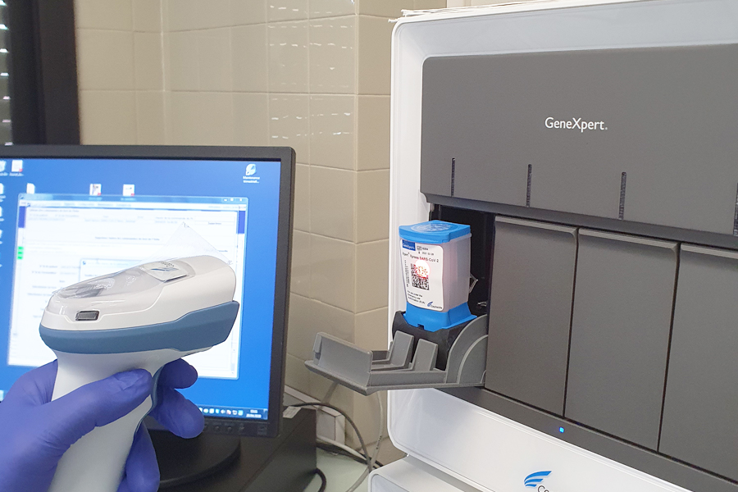

|  |
| --- |
| * Etre attentif au départ du processus. Si un problème est détecté, il sera signalé dans les 10 premières minutes (pas assez de sang…). * Si aucun problème n’est détecté dans les 10 premières minutes, le processus va continuer et le résultat s’affichera au bout d’1 heure. |

# REPORT DES RESULTATS

## Résultats

1. Le résultat apparait automatiquement au bout d’une heure en fin de test sous forme d’un document pdf imprimable. Les résultats sont automatiquement enregistrés dans le journal des tests du système informatique
2. Seuils de détection :

* < 6UI (négatif) ;
* 6 à 10 UI (détectable non quantifiable).

1. L’infirmière imprime 2 formulaires de résultats :

Un exemplaire de ce formulaire est remis au participant, l’autre exemplaire est archivé dans le cahier d’observation du patient.

## Archivage des données

1. Pour archiver le test :

* Sélectionner un nouvelle archive (onglet en bas à droite) ;
* Cliquer sur « OK » (« Une archive va s’ouvrir » : noter « OK » puis « OK ») ;
* Aller dans le dossier « *genexpert folder* », puis fichier export ;
* Nommer le fichier-test avec l’identifiant patient et type de visite.

1. Générer un rapport :

* Afficher les résultats / rapport / sélectionner tout ;
* Générer le fichier de rapport ;
* Enregistrer dans le dossier du jour.

1. Arrêter l'ordinateur en premier puis l’appareil en second.

## Saisie des données

L’infirmière ou le médecin reporte le résultat de l'ARN du VHC dans le cahier d’observation.

Le monitoring sera effectué avec l’exemplaire des données brutes.

# MAINTENANCE

## Fréquence des maintenances

Différentes maintenances doivent être effectuées et noter sur le Journal de maintenance du système GeneXpert (Annexe 1) :

* Quotidienne :
* Hebdomadaire ;
* Mensuelle ;
* Trimestrielle ;
* Annuelle.

## Quotidienne

* Nettoyer les surfaces autour de l’appareil ;
* Nettoyer la façade de l’appareil et les portes des compartiments ;
* Remplir la notice de dépannage de chaque appareil (enregistrer tout type d'erreur lié au fonctionnement de l’appareil).

## Hebdomadaire

Eteindre l’instrument GeneXpert et l’ordinateur.

## Mensuelle

* Enregistrer les résultats ;
* Nettoyer le filtre à l’arrière de l’appareil : passer sous l’eau et sécher.

## Trimestrielle

* Nettoyer et désinfecter de toutes les parties : surfaces autour de l’appareil, façade de l’appareil et portes des compartiments, filtre à l’arrière de l’appareil ;
* Décontaminer l’intérieur des bacs :
  + Utiliser de l’eau de javel diluée à 1/10ème pour décontaminer : passer 3 fois ;
  + Passer de l’alcool à 70° pour sécher ;
  + Sur l’ordinateur, cliquer sur « Maintenance » (onglet en haut) puis sur « tige piston » pour descendre le piston ;
  + A la fin, **ne pas oublier de faire remonter le piston**.

## Annuelle

* Entretien par le virologue pour étalonnage

## Comment procéder

Se référer au document Cepheid : « Maintenance of GeneXpert »

# CoNtacts

## Commande

* Commandes à passer par mail : [ordersinternational@cepheid.com](mailto:ordersinternational@cepheid.com)
* Tél : 05 63 82 53 26
* Référence : GXHCV-FS-CE-10 (1 kit = 10 tests + minivettes)

## Contacts

* Magali Marmiesse Tél : 06 48 09 26 67 Commercial
* Dr Edouard Tuaillon Tél : 06 22 96 80 99 Maintenance une fois par an
* Amandine Pisoni Tél : 06 98 46 72 17

# Annexe 1 : Journal de maintenance du système genexpert

